Éléments de la restitution finale de Reviewflowz

Secteur | Nouveaux avis | Dont supprimés | Part (en %)
Services à domicile | 2 967 | 292 | 9,84
Santé | 1 847 | 61 | 3,3
Voyage | 1 141 | 27 | 2,37
Sport et bien-être | 1 539 | 33 | 2,14
Automobile | 2 055 | 34 | 1,65
Restauration | 3 073 | 32 | 1,04
Hôtellerie | 2 880 | 24 | 0,83
Total | 15 502 | 503 | 3,24
Chaînes antiparasitaires | 1 231 | 206 | 16,73

Tableau 1 : Part des nouveaux avis 4 et 5 étoiles supprimés dans leurs 7 premiers jours, par secteur (review_doublons_cleaned_all où on prend les avis publiés du 11 au 17 août)

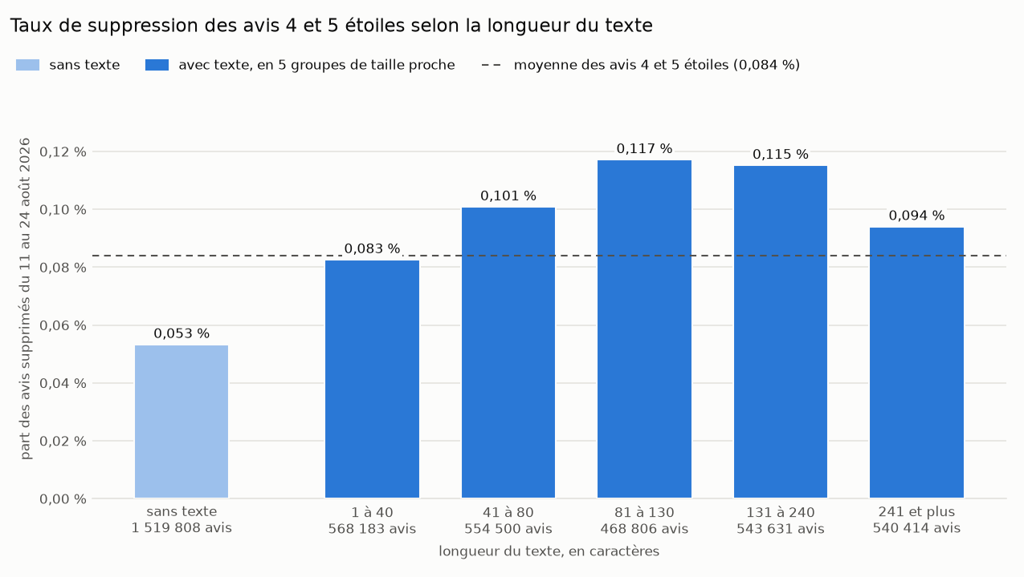
Graphique 1 : Suppression (en %) des avis 4 et 5 étoiles en fonction de la longueur du texte (review_doublons_cleaned_all où on prend les avis 4 et 5 étoiles uniquement)

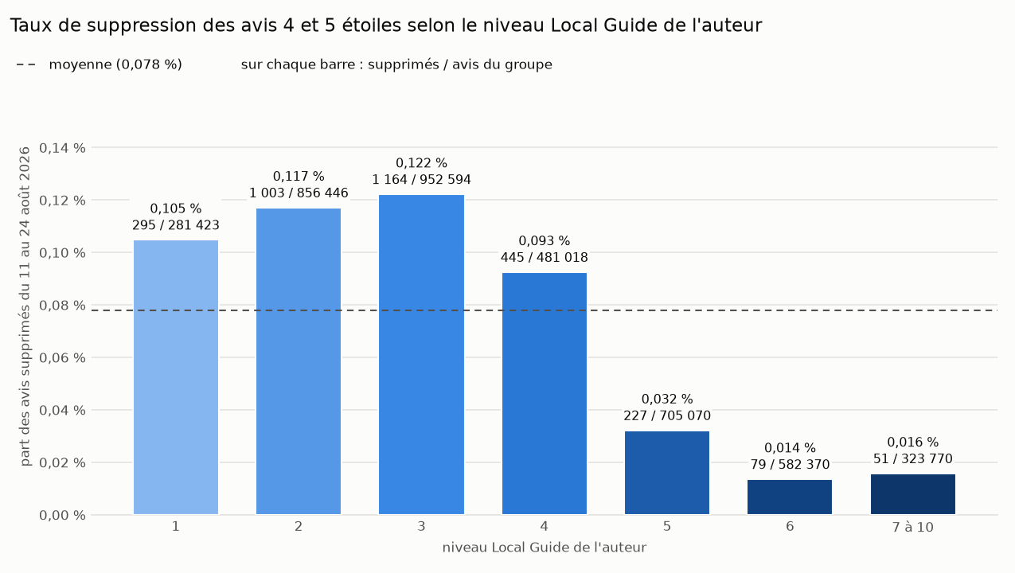
Graphique 2 : Suppression (en %) des avis 4 et 5 étoiles en fonction du niveau local guide (review_doublons_cleaned_all où on prend les avis 4 et 5 étoiles uniquement)

Secteur | Mono (un établissement) | Small (groupe de 4 à 10) | Large (groupe de 20 à 50) | Total
Automobile | 7,0 % (52 / 743) | 6,4 % (93 / 1 448) | 6,1 % (89 / 1 456) | 6,4 % (234 / 3 647)
Restauration | 4,7 % (50 / 1 072) | 5,9 % (127 / 2 152) | 4,3 % (102 / 2 361) | 5,0 % (279 / 5 585)
Santé | 11,6 % (83 / 716) | 15,8 % (152 / 961) | 10,1 % (178 / 1 755) | 12,0 % (413 / 3 432)
Services à domicile | 14,1 % (83 / 589) | 32,9 % (415 / 1 263) | 38,6 % (1 428 / 3 701) | 34,7 % (1 926 / 5 553)
Hôtellerie | 3,7 % (35 / 954) | 2,9 % (61 / 2 089) | 3,9 % (97 / 2 476) | 3,5 % (193 / 5 519)
Voyage | 7,5 % (161 / 2 134) | — | — | 7,5 % (161 / 2 134)
Sport et bien-être | 19,8 % (97 / 489) | 10,5 % (132 / 1 257) | 7,1 % (85 / 1 195) | 10,7 % (314 / 2 941)
Total | 8,4 % (561 / 6 697) | 10,7 % (980 / 9 170) | 15,3 % (1 979 / 12 944) | 12,2 % (3 520 / 28 811)

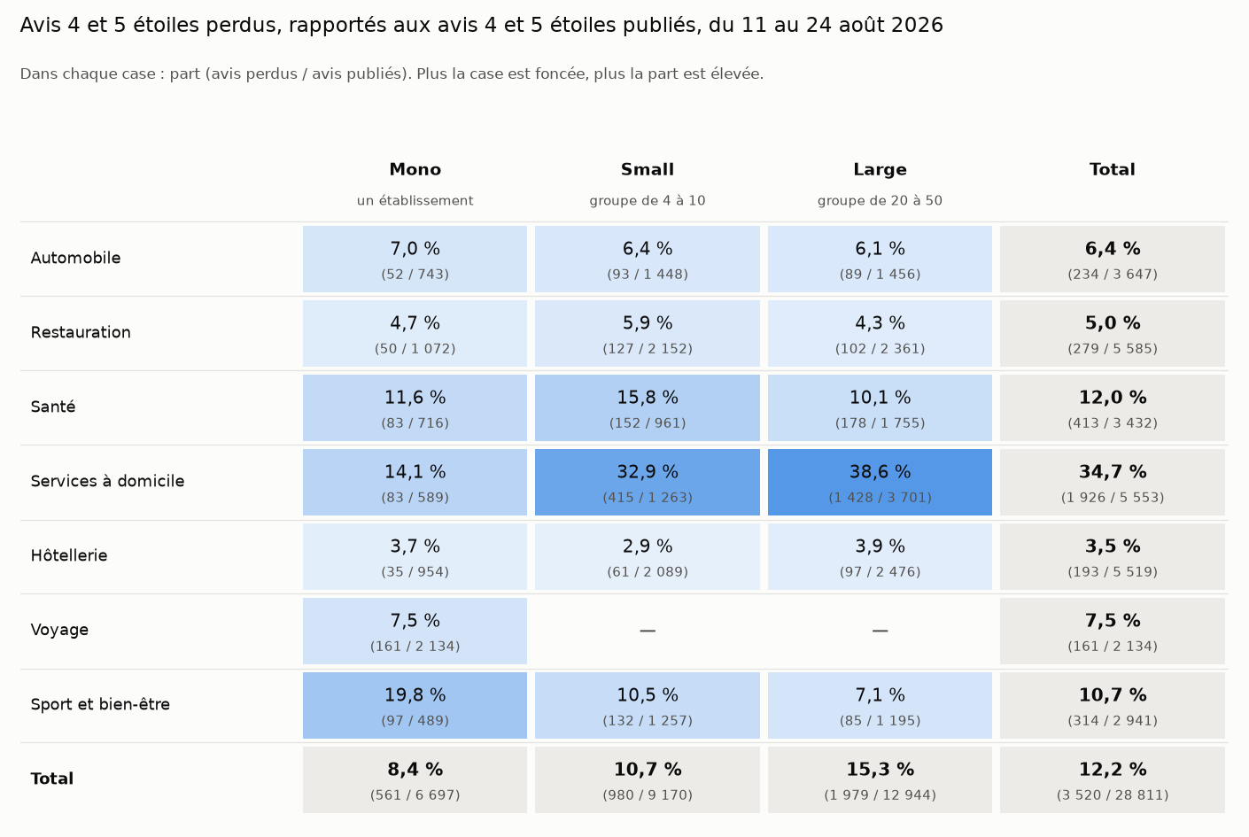
Graphique 3 : Avis 4 et 5 étoiles supprimés pendant les deux semaines de suivi, rapportés aux avis 4 et 5 étoiles publiés sur la même période, par secteur et taille d'entreprise

Régressions logistiques :

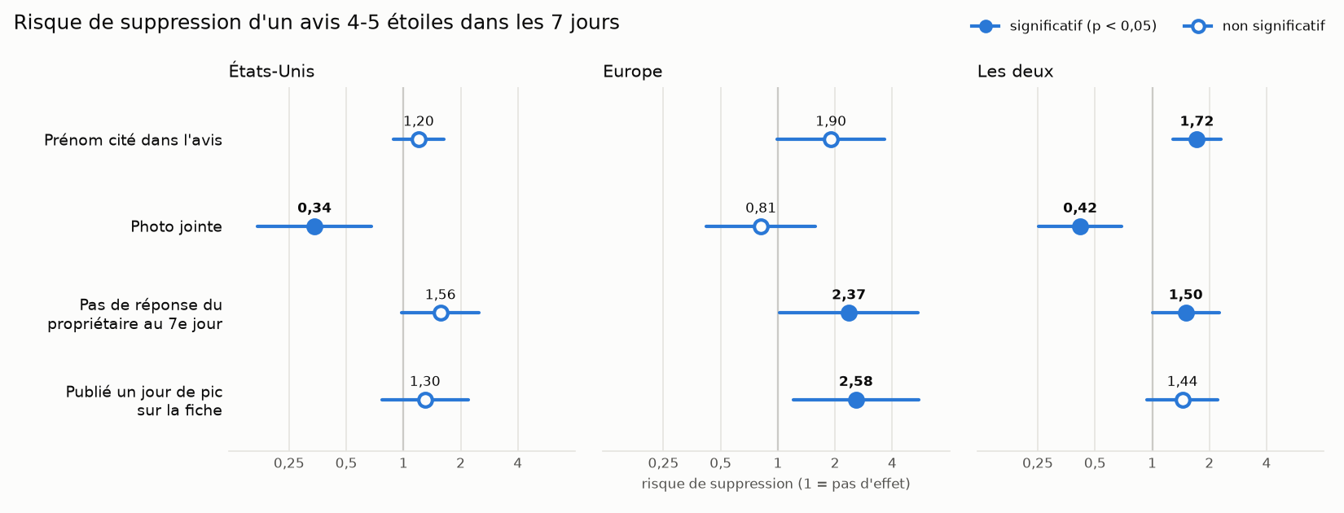

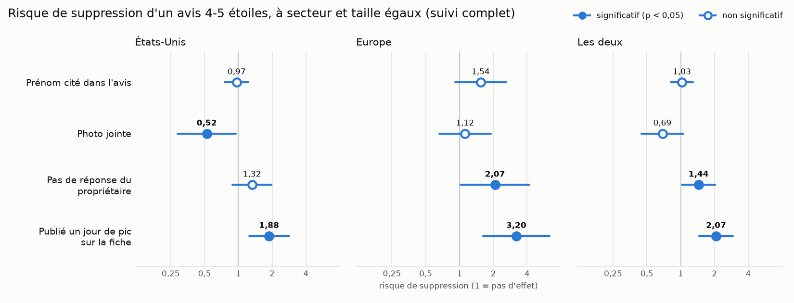
Différence dans le 2e graphique, on a mis des paramètre en contrôle (taille du bucket,

